**LAPORAN TUGAS PRAKTIKUM**

**DASAR PEMROGRAMAN WEB**

**TP MODUL 4.2**



|  |
| --- |
| **Disusun Oleh:**  Nama: Rizki Pratama Sunarko  NIM: 240411100181  Kelas: IF 2D  **Dosen Pengampu:**  Nama: Kurniawan Eka Permana S.Kom., M.Sc  NIP: 197902172003121002  **Asisten Praktikum:**  Nama: Alaikassalam  NIM: 230411100133 |

**PRODI TEKNIK INFORMATIKA**

**JURUSAN TEKNIK INFORMATIKA  
FAKULTAS TEKNIK**

**UNIVERSITAS TRUNOJOYO MADURA**

**2023**

**Penjelasan Per Point**

**KODE CSS**

|  |
| --- |
| @charset "utf-8"**;**  * {    box-sizing**:** border-box**;**  }  body {    font-family**:** Arial**;**    padding**:** 10px**;**    background**:** **#f1f1f1;**  }  input[*type*=text]**,** select**,** textarea {    width**:** 100%**;**    padding**:** 12px**;**    border**:** 1px solid **#ccc;**    border-radius**:** 4px**;**    resize**:** vertical**;**  }  label {    padding**:** 12px 12px 12px 0**;**    display**:** inline-block**;**  }  input[*type*=submit] {    background-color**:** **#4CAF50;**    color**:** white**;**    padding**:** 12px 20px**;**    border**:** none**;**    border-radius**:** 4px**;**    cursor**:** pointer**;**    float**:** right**;**  }  input[*type*=submit]*:hover* {    background-color**:** **#45a049;**  }  *.container* {    border-radius**:** 5px**;**    background-color**:** **#f2f2f2;**    padding**:** 20px**;**  }  *.col-25* {    float**:** left**;**    width**:** 25%**;**    margin-top**:** 6px**;**  }  *.col-75* {    float**:** left**;**    width**:** 75%**;**    margin-top**:** 6px**;**  }  *.row:after* {    content**:** ""**;**    display**:** table**;**    clear**:** both**;**  }  *.header* {    padding**:** 30px**;**    text-align**:** center**;**    background**:** white**;**  }  *.header* h1 {    font-size**:** 50px**;**  }  *.topnav* {    overflow**:** hidden**;**    background-color**:** **#333;**  }  *.topnav* a {    float**:** left**;**    display**:** block**;**    color**:** **#f2f2f2;**    text-align**:** center**;**    padding**:** 14px 16px**;**    text-decoration**:** none**;**  }  *.topnav* a*:hover* {    background-color**:** **#ddd;**    color**:** black**;**  }  *.leftcolumn* {    float**:** left**;**    width**:** 75%**;**  }  *.rightcolumn* {    float**:** left**;**    width**:** 25%**;**    background-color**:** **#f1f1f1;**    padding-left**:** 20px**;**  }  *.fakeimg* {    background-color**:** **#aaa;**    width**:** 100%**;**    padding**:** 20px**;**  }  *.card* {    background-color**:** white**;**    padding**:** 20px**;**    margin-top**:** 20px**;**  }  *.footer* {    padding**:** 20px**;**    text-align**:** center**;**    background**:** **#ddd;**    margin-top**:** 20px**;**  }  @media screen and (max-width**:** 800px) {  *.leftcolumn***,** *.rightcolumn* {      width**:** 100%**;**      padding**:** 0**;**    }  }  @media screen and (max-width**:** 400px) {  *.topnav* a {      float**:** none**;**      width**:** 100%**;**    }  } |

**Penjelasan Code Program:**

* @charset "utf-8" **:** Disini saya mendefinisikan encoding karakter file CSS sebagai UTF-8 biar agar karakter khusus seperti huruf beraksen atau simbol bisa ditampilkan dengan benar.
* * { box-sizing: border-box; } **:** Ini supaya semua elemen HTML menggunakan border-box, sehingga padding dan border tidak menambah total ukuran elemen sehingga memudahkan pengaturan layout karena lebar elemennya tetep konsisten.
* body { font-family: Arial; padding: 10px; background: #f1f1f1;} **:** Disini saya mengatur agar semua tampilan website memiliki web arial, jarak padding 10px dan backgoround warna abu terang dengan code hexdesimal.
* input[type=text], select, textarea **:** Disini saya membuat form input dan text area dengan lebar penuh 100% agar form rata dengan kolom tempatnya, lalu saya memberi ukuran padding 12px, dengan border abu abu 1px dengan garis lengkung dengan radius 4px dan resize: vertical artinya textarea cuma bisa diubah tinggi-nya aja, nggak bisa dilebarin ke samping.
* label {padding: 12px 12px 12px 0;display: inline-block;} : Disini saya memberi padding dengan ukuran seperti diatas supaya diberi jarak supaya nggak nempel ke input dan display iniline-block supaya bisa diatur ukuran/paddingnya.
* input[type=submit] : Disini saya membuat tombol submit dengan warna hijau dan teks putih, dengan ukuran padding atas bawah 12 px dan kanan kiri 20px, dengan sudut lengkung ukuran radius 4px, dengan cursornya pointer, dan float right supaya berada disebelah kanan.
* input[type=submit]:hover { background-color: #45a049; } : Ini supaya ketika tombol submit diklik warnanya berubah sedikit lebih gelap.
* .container : Disini saya membuat container sebagai pembungkus isi form atau konten, dengan background abu-abu muda dengan ukuran padding 20px, dan lengkung dengan radius 5px.
* .col-25 dan .col-75 : Ini adalah class bagian dari form 2 kolom, pada col-25 diberi lebar 25% disebelah kiri dancol-75 memberi lebar 75% disebelah kanan dengan jarak margin atas sebesar 6px
* .row:after { content: ""; display: table; clear: both; }: Ini dipakai agar container bisa menyesuaikan tinggi dengan elemen yang mengapung di dalamnya agar konten tidak bocor keluar dan tampilannya rusak.
* .header { padding: 30px; text-align: center; background: white; } : Ini adalah styling pada bagian headernya dengan memberi padding 30px, text ketengah dan background warna putih.
* .header h1 { font-size: 50px; } : Ini untuk tag h1 yang berada pada class header dimana akan diberi ukuran font 50px.
* .topnav { overflow: hidden; background-color: #333; } : Ini adalah bagian navigasi atas yang saya beri background gelap dengan overflow hidden supaya konten didalamnya rapi dan tidak keluar area.
* .topnav a : Link menu saya atur ke kiri dengan float left, dengan warna text putih ketengah dengan padding atas bawah 14px, kanan kiri 16px tanpa garis bawah menggunakan text decoration none.
* topnav a:hover { background-color: #ddd; color: black; } : Ini agar kalua disentuh warnanya berubah menjadi abu terang dan teks berubah hitam.
* .leftcolumn { width: 75%; float: left; }

.rightcolumn { width: 25%; float: left; background-color**:** **#f1f1f1;**

padding-left: 20px; } : Kolom kiri saya buat lebar 75% untuk isi utama konten dan Kolom kanan saya beri lebar 25% denga warna background abu-abu muda untuk isinya info tambahan.

* .fakeimg { background-color: #aaa; width: 100%; padding: 20px; } : Ini saya buat sebegai gambar palsu/kotak sementara, dengan warna kotak abu abu untuk pengganti img, yang fungsinya untuk dipakai saat gambar belum ada.
* .card { background-color: white; padding: 20px; margin-top: 20px; } : Ini adalah kotak konten seperti artikel, dengan warna background putih, jarak atas 20 px dan padding 20px.
* .footer { padding: 20px; text-align: center; background: #ddd; margin-top: 20px; } : Ini adalah bagian bawah halaman dengan warna background abu abu , text ketengah, padding 20 px dan jarak atas 20px.
* @media screen and (max-width: 800px) { ... } : Ini saya buat agar kalau layar kecil (misalnya tablet), dua kolom tadi diubah jadi satu kolom full agar mudah dibaca.
* @media screen and (max-width: 400px) { ... } : Ini saya buat agar menu navigasi akan berubah dari horizontal ke vertical. Ini biar pas dibuka di Hp, menu tetap kelihatan rapi.

**HEADER.PHP**

|  |
| --- |
| <div *class***=**"header">    <h2>UNIVERSITAS TRUNOJOYO MADURA</h2>    <p>Program Studi Teknik Informatika</p>  </div> |

**Penjelasan Code Program:**

Disini saya membuat div dengan class header yang fungsinya untuk tampilan header pada web dimana untuk judul saya menggunakan h2 dan keterangan progam studi menggunakan tag elemen p. Dengan style css dan penjelansannya

.header {

padding: 30px;

text-align: center;

background: white;

}

* Ini adalah styling pada bagian headernya dengan memberi padding 30px, text ketengah dan background warna putih.

.header h1 {

font-size: 50px;

* }  
  Ini untuk tag h1 yang berada pada class header dimana akan diberi ukuran font 50px.

**Hasil Running Program:**



**MENU.PHP**

|  |
| --- |
| <div *class***=**"topnav">    <a *href***=**"index.php">Beranda</a>    <a *href***=**"profil.php">Profil</a>    <a *href***=**"kontak.php">Kontak</a>    <a *href***=**"login.php" *style***=**"float:right">Login</a>  </div> |

**Penjelasan Code Program:**

Disini saya membuat div dengan class topnav yang isinya menu yang terdapat pada navbar bawah heder dengan masing massing hyperlink. Dengan penjelasan code cssnya.

.topnav {

overflow: hidden;

background-color: #333;

}

* Ini adalah bagian navigasi atas yang saya beri background gelap dengan overflow hidden supaya konten didalamnya rapi dan tidak keluar area.

.topnav a {

float: left;

display: block;

color: #f2f2f2;

text-align: center;

padding: 14px 16px;

text-decoration: none;

}

* Link menu saya atur ke kiri dengan float left, dengan warna text putih ketengah dengan padding atas bawah 14px, kanan kiri 16px tanpa garis bawah menggunakan text decoration none

.topnav a:hover {

background-color: #ddd;

color: black;

}

* Ini agar kalua disentuh warnanya berubah menjadi abu terang dan teks berubah hitam.

**Hasil Running Program:**

**FOOTER.PHP**

|  |
| --- |
| <div *class***=**"footer">    <h2>Copyright 2020 Universitas Trunojoyo Madura</h2>  </div> |

**Penjelasan Code Progam :**

Disini saya membuat div dengan class footer yang fungsinya untuk memberikan keterangan tahun dan copyright pada bawah konten dimana keterangannya saya menggunakan tag h2. Dengan penjelasan css sebagai berikut:

* .footer { padding: 20px; text-align: center; background: #ddd; margin-top: 20px; } : Ini adalah bagian bawah halaman dengan warna background abu abu , text ketengah, padding 20 px dan jarak atas 20px.

**Hasil Running Progam:**



**KONTEN_KANAN.PHP**

|  |
| --- |
| <div *class***=**"rightcolumn">    <div *class***=**"card">      <h2>Tentang Kami</h2>      <div *class***=**"fakeimg" *style***=**"height:100px;">Image</div>      <p>Ini adalah penjelasan tentang website</p>    </div>    <div *class***=**"card">      <h3>Follow Me</h3>      <p>Instagram</p>      <p>Facebook</p>    </div>  </div> |

**Penjelasan code progam:**

Disini saya membuat div dengan class rightcolumn yang membungkus semua konten yang akan tampil disisi kanan halaman dengan tag h2 sebagai judul, tag p untuk deskripsi, tag h3 juga sebagai judul . Dengan keterangan css sebagai berikut:

* .rightcolumn { width: 25%; float: left; background-color**:** **#f1f1f1;**

padding-left: 20px; } : Kolom kanan saya beri lebar 25% denga warna background abu-abu muda untuk isinya info tambahan.

* .fakeimg { background-color: #aaa; width: 100%; padding: 20px; } : Ini saya buat sebegai gambar palsu/kotak sementara, dengan warna kotak abu abu untuk pengganti img, yang fungsinya untuk dipakai saat gambar belum ada.
* .card { background-color: white; padding: 20px; margin-top: 20px; } : Ini adalah kotak konten seperti artikel, dengan warna background putih, jarak atas 20 px dan padding 20px.

**Hasil Running progam**

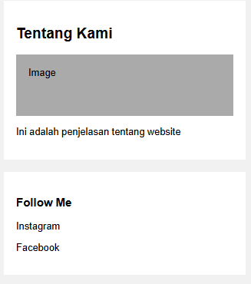

**INDEX.PHP**

|  |
| --- |
| <!DOCTYPE *html*>  <html>  <head>    <title>Desain Website</title>    <link *rel***=**"stylesheet" *type***=**"text/css" *href***=**"style.css">  </head>  <body>  ***<?php***  **include**('header.php')**;**  **include**('menu.php')**;**  ***?>***  <div *class***=**"row">    <div *class***=**"leftcolumn">      <div *class***=**"card">        <h2>Selamat Datang</h2>        <p>Ini adalah halaman beranda website silahkan pilih menu untuk mengakses halaman web.</p>        <div *class***=**"fakeimg" *style***=**"height:200px;">Gambar</div>        <p>Deskripsi gambar nya</p>      </div>    </div>  ***<?php*** **include**('konten_kanan.php')**;** ***?>***  </div>  ***<?php*** **include**('footer.php')**;** ***?>***  </body>  </html> |

**Penjelasan Code Progam:**

Disini saya membuat struktur html terlebih dahulu. lalu menyambungkannya dengan file css eksternal dengan menggunakan: <link *rel***=**"stylesheet" *type***=**"text/css" *href***=**"style.css">. Dengan penjelasan tag didalamnya sebagai berikut:

* <?php

include('header.php');

include('menu.php');

?>

Ini fungsinya untuk menyisipkan atau memasukan isi file header.php ke dalam sini atau kedalam file index.php. Dengan ini, header bisa dipakai di semua halaman tanpa perlu copy-paste. Lalu selanjutnya juga memanggil menu navigasi agar dapat tampil disemua halaman yang nantinya mempermudah user untuk berpindah halaman.

* <div *class***=**"row"> : Disini saya membuat div yang berfungsi untuk membungkus kolom kiri dan kanan agar layout rapi.
* div class="leftcolumn"> : Ini adalah kolom kiri yang isinya konten utama.
* <div class="card"> : Ini adalah div didalam konten utama.
* <h2> : Untuk judulnya
* <p>: Untuk keterangan atau deskripsi pada konten.
* <div *class***=**"fakeimg"> : Ini saya buat sebegai gambar palsu/kotak sementara, dengan warna kotak abu abu untuk pengganti img, yang fungsinya untuk dipakai saat gambar belum ada.
* ***<?php*** **include**('konten_kanan.php')**;** ***?>*** Ini untuk memanggil file konten kanan.php yang gunanya untuk menampilkan sidebar kanan yang isinya informasi tambahan.
* ***<?php*** **include**('footer.php')**;** ***?>* :** Ini untuk memanggil file footer.php yang gunanya untuk menampilkan footer konten.

**Penjelasan CSSnya:**

* .leftcolumn { width: 75%; float: left; }

.rightcolumn { width: 25%; float: left; background-color**:** **#f1f1f1;**

padding-left: 20px; } : Kolom kiri saya buat lebar 75% untuk isi utama konten dan Kolom kanan saya beri lebar 25% denga warna background abu-abu muda untuk isinya info tambahan.

* .fakeimg { background-color: #aaa; width: 100%; padding: 20px; } : Ini saya buat sebegai gambar palsu/kotak sementara, dengan warna kotak abu abu untuk pengganti img, yang fungsinya untuk dipakai saat gambar belum ada.
* .card { background-color: white; padding: 20px; margin-top: 20px; } : Ini adalah kotak konten seperti artikel, dengan warna background putih, jarak atas 20 px dan padding 20px.

**Hasil Running Progam:**

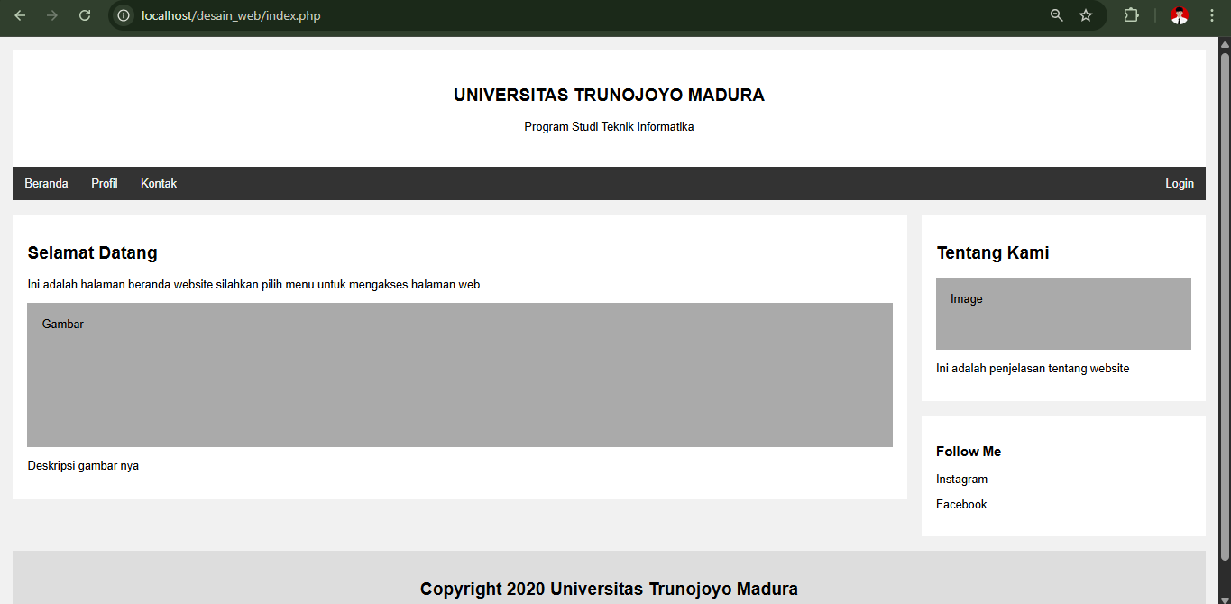

**PROFIL.PHP**

|  |
| --- |
| <!DOCTYPE *html*>  <html>  <head>    <title>Profil Website Layout</title>    <link *rel***=**"stylesheet" *type***=**"text/css" *href***=**"style.css">  </head>  <body>  ***<?php***  **include**('header.php')**;**  **include**('menu.php')**;**  ***?>***  <div *class***=**"row">    <div *class***=**"leftcolumn">      <div *class***=**"card">        <h2>Profil Website</h2>        <h5>Bangkalan, 17 Agustus 2020</h5>        <div *class***=**"fakeimg" *style***=**"height:200px;">Image</div>        <p>Ini adalah deskripsi gambar atau deskripsi tentang profil websitenya.</p>      </div>    </div>  ***<?php*** **include**('konten_kanan.php')**;** ***?>***  </div>  ***<?php*** **include**('footer.php')**;** ***?>***  </body>  </html> |

**Penjelasan code progam :**

Disini pertama saya mendeklarasikan file html terlebih dahulu lalu memanggil file eksternal css dengan menggunakan  <link *rel***=**"stylesheet" *type***=**"text/css" *href***=**"style.css">. Dengan penjelasn code didalamnya:

* <?php

include('header.php');

include('menu.php');

?>

Ini fungsinya untuk menyisipkan atau memasukan isi file header.php ke dalam sini atau kedalam file index.php. Dengan ini, header bisa dipakai di semua halaman tanpa perlu copy-paste. Lalu selanjutnya juga memanggil menu navigasi agar dapat tampil disemua halaman yang nantinya mempermudah user untuk berpindah halaman.

* <div class="row"> : Disini saya membuat div yang membungkus dua kolom leftcolumn dan rightcolumn, dimana leftcolumn: kolom kiri yang berisi konten utama, card: kotak berisi isi konten agar rapi dan berjarak, fakeimg: blok kosong (dengan latar abu-abu) yang meniru gambar, bisa diganti nanti, p: paragraf penjelasan dari gambar atau isi profil website.
* ***<?php*** **include**('konten_kanan.php')**;** ***?>*** Ini untuk memanggil file konten kanan.php yang gunanya untuk menampilkan sidebar kanan yang isinya informasi tambahan.
* ***<?php*** **include**('footer.php')**;** ***?>* :** Ini untuk memanggil file footer.php yang gunanya untuk menampilkan footer konten.

**Hasil Running Progam:**

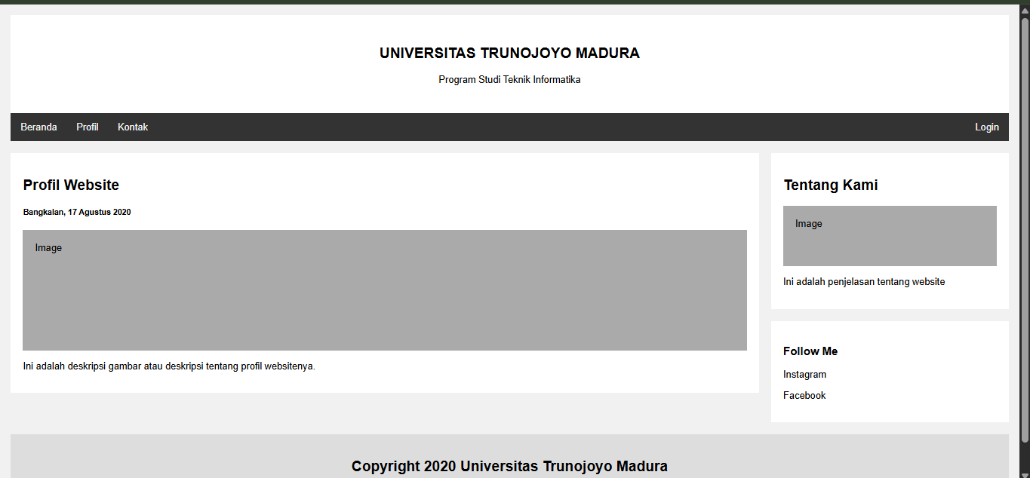

**KONTAK.PHP**

|  |
| --- |
| <!DOCTYPE *html*>  <html>  <head>    <title>Kontak Website Layout</title>    <link *rel***=**"stylesheet" *type***=**"text/css" *href***=**"style.css">  </head>  <body>  ***<?php***  **include**('header.php')**;**  **include**('menu.php')**;**  ***?>***  <div *class***=**"row">    <div *class***=**"leftcolumn">      <div *class***=**"card">        <h2>Hubungi Kami</h2>        <div *class***=**"container">          <form *action***=**"/action_page.php">            <div *class***=**"row">              <div *class***=**"col-25">                <label *for***=**"fname">Nama Lengkap</label>              </div>              <div *class***=**"col-75">                <input *type***=**"text" ***id*=**"fname" *name***=**"nama" *placeholder***=**"Nama Lengkap..">              </div>            </div>            <div *class***=**"row">              <div *class***=**"col-25">                <label *for***=**"lname">No. HP</label>              </div>              <div *class***=**"col-75">                <input *type***=**"text" ***id*=**"lname" *name***=**"hp" *placeholder***=**"No. HP..">              </div>            </div>            <div *class***=**"row">              <div *class***=**"col-25">                <label *for***=**"subject">Pesan</label>              </div>              <div *class***=**"col-75">                <textarea ***id*=**"subject" *name***=**"pesan" *placeholder***=**"Tulis Pesan.." *style***=**"height:200px"></textarea>              </div>            </div>            <div *class***=**"row">              <input *type***=**"submit" *value***=**"Kirim">            </div>          </form>        </div>      </div>    </div>  ***<?php*** **include**('konten_kanan.php')**;** ***?>***  </div>  ***<?php*** **include**('footer.php')**;** ***?>***  </body>  </html> |

**Penjelasa Code Progam:**

Pertama saya membuat struktur html terlebih dahulu lalu saya menyambungkan file eksternal css dengan menggunakan <link *rel***=**"stylesheet" *type***=**"text/css" *href***=**"style.css">. Dimana untuk penjelasan kode didalamnya seperti berikut:

* <?php

include('header.php');

include('menu.php');

?>

Ini fungsinya untuk menyisipkan atau memasukan isi file header.php ke dalam sini atau kedalam file index.php. Dengan ini, header bisa dipakai di semua halaman tanpa perlu copy-paste. Lalu selanjutnya juga memanggil menu navigasi agar dapat tampil disemua halaman yang nantinya mempermudah user untuk berpindah halaman.

* <div class="row"> : Disini saya membuat div yang membungkus dua kolom leftcolumn dan rightcolumn, dimana leftcolumn: kolom kiri yang berisi konten utama, card: kotak berisi isi konten agar rapi dan berjarak, fakeimg: blok kosong (dengan latar abu-abu) yang meniru gambar, bisa diganti nanti, p: paragraf penjelasan dari gambar atau isi profil website.
* <h2> : Sebagai judul.
* <div *class***=**"container">: Untuk membungkus form supaya bisa diberi padding dan gaya tertentu.
* Top of Form
* <form *action***=**"/action_page.php"> : Form ini akan fungsinya untuk mengirim data ke file action_page.php.
* <input *type***=**"text" ***id*=**"fname" *name***=**"nama" *placeholder***=**"Nama Lengkap..">: Label dengan isi input teks dengan placeholder "Nama Lengkap.." agar user tahu harus isi apa.
* input *type***=**"text" ***id*=**"lname" *name***=**"hp" *placeholder***=**"No. HP.."> : Label dengan isi input teks dengan placeholder "No. Hp.." agar user tahu harus isi apa.
* <textarea ***id*=**"subject" *name***=**"pesan" *placeholder***=**"Tulis Pesan.." *style***=**"height:200px"></textarea> : Untuk user menulis pesan.
* <input *type***=**"submit" *value***=**"Kirim"> : Tombol untuk mengirim form.
* ***<?php*** **include**('konten_kanan.php')**;** ***?>*** Ini untuk memanggil file konten kanan.php yang gunanya untuk menampilkan sidebar kanan yang isinya informasi tambahan.
* ***<?php*** **include**('footer.php')**;** ***?>* :** Ini untuk memanggil file footer.php yang gunanya untuk menampilkan footer konten.

**Hasil Running Progam**

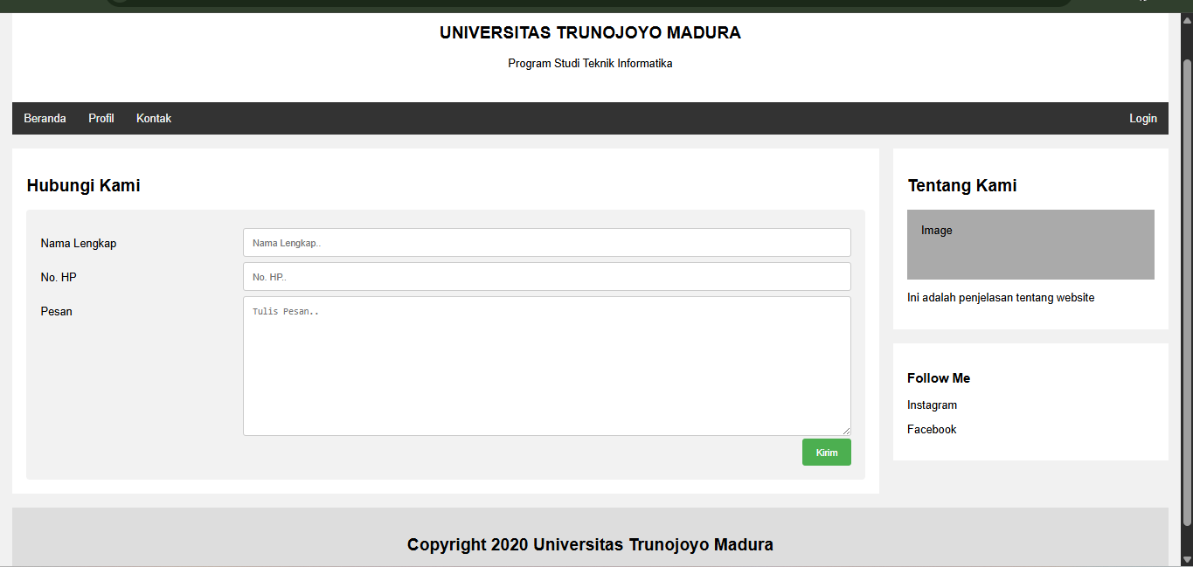

**LOGIN.PHP**

|  |
| --- |
| <!DOCTYPE *html*>  <html>  <head>    <title>Login Website Layout</title>    <link *rel***=**"stylesheet" *type***=**"text/css" *href***=**"style.css">  </head>  <body>  ***<?php***  **include**('header.php')**;**  **include**('menu.php')**;**  ***?>***  <div *class***=**"row">    <div *class***=**"leftcolumn">      <div *class***=**"card">        <h2>Login Form</h2>        <div *class***=**"container">          <form *action***=**"/action_page.php">            <div *class***=**"row">              <div *class***=**"col-25">                <label *for***=**"username">Username</label>              </div>              <div *class***=**"col-75">                <input *type***=**"text" ***id*=**"username" *name***=**"username" *placeholder***=**"Username...">              </div>            </div>            <div *class***=**"row">              <div *class***=**"col-25">                <label *for***=**"password">Password</label>              </div>              <div *class***=**"col-75">                <input *type***=**"password" ***id*=**"password" *name***=**"password" *placeholder***=**"Password...">              </div>            </div>            <div *class***=**"row">              <input *type***=**"submit" *value***=**"Login">            </div>          </form>        </div>      </div>    </div>  ***<?php*** **include**('konten_kanan.php')**;** ***?>***  </div>  ***<?php*** **include**('footer.php')**;** ***?>***  </body>  </html> |

**Penjelasan code progam:**

Pertama saya membuat struktur html terlebih dahulu lalu saya menyambungkan file eksternal css dengan menggunakan <link *rel***=**"stylesheet" *type***=**"text/css" *href***=**"style.css">. Dimana untuk penjelasan kode didalamnya seperti berikut:

* <?php

include('header.php');

include('menu.php');

?>

Ini fungsinya untuk menyisipkan atau memasukan isi file header.php ke dalam sini atau kedalam file index.php. Dengan ini, header bisa dipakai di semua halaman tanpa perlu copy-paste. Lalu selanjutnya juga memanggil menu navigasi agar dapat tampil disemua halaman yang nantinya mempermudah user untuk berpindah halaman.

* <div class="row"> : Disini saya membuat div yang membungkus dua kolom leftcolumn dan rightcolumn, dimana leftcolumn: kolom kiri yang berisi konten utama, card: kotak berisi isi konten agar rapi dan berjarak, fakeimg: blok kosong (dengan latar abu-abu) yang meniru gambar, bisa diganti nanti, p: paragraf penjelasan dari gambar atau isi profil website.
* <h2> : Sebagai judul Form
* <form *action***=**"/action_page.php"> : Form ini akan fungsinya untuk mengirim data ke file action_page.php.
* <input *type***=**"text" ***id*=**"username" *name***=**"username" *placeholder***=**"Username..."> : Label dan input teks dengan placeholder "Username..." supaya user tahu harus mengisi username.
* <input *type***=**"password" ***id*=**"password" *name***=**"password" : Label dan input password dengan placeholder "Password..." agar pengguna tahu harus memasukkan kata sandi yang dirahasiakan.
* <input *type***=**"submit" *value***=**"Kirim"> : Tombol untuk mengirim form.
* ***<?php*** **include**('konten_kanan.php')**;** ***?>*** Ini untuk memanggil file konten kanan.php yang gunanya untuk menampilkan sidebar kanan yang isinya informasi tambahan.
* ***<?php*** **include**('footer.php')**;** ***?>* :** Ini untuk memanggil file footer.php yang gunanya untuk menampilkan footer konten.

**Hasil Running Progam**

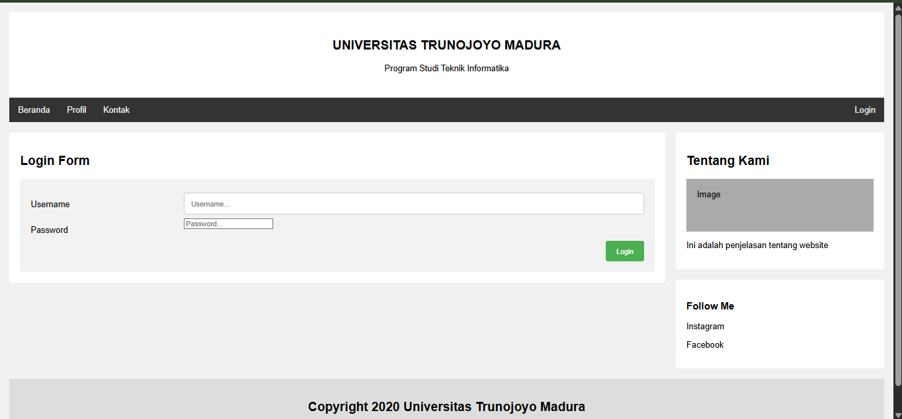

**Hasil Running Keseluruhan**







